Curso Santander Santander EducaIA

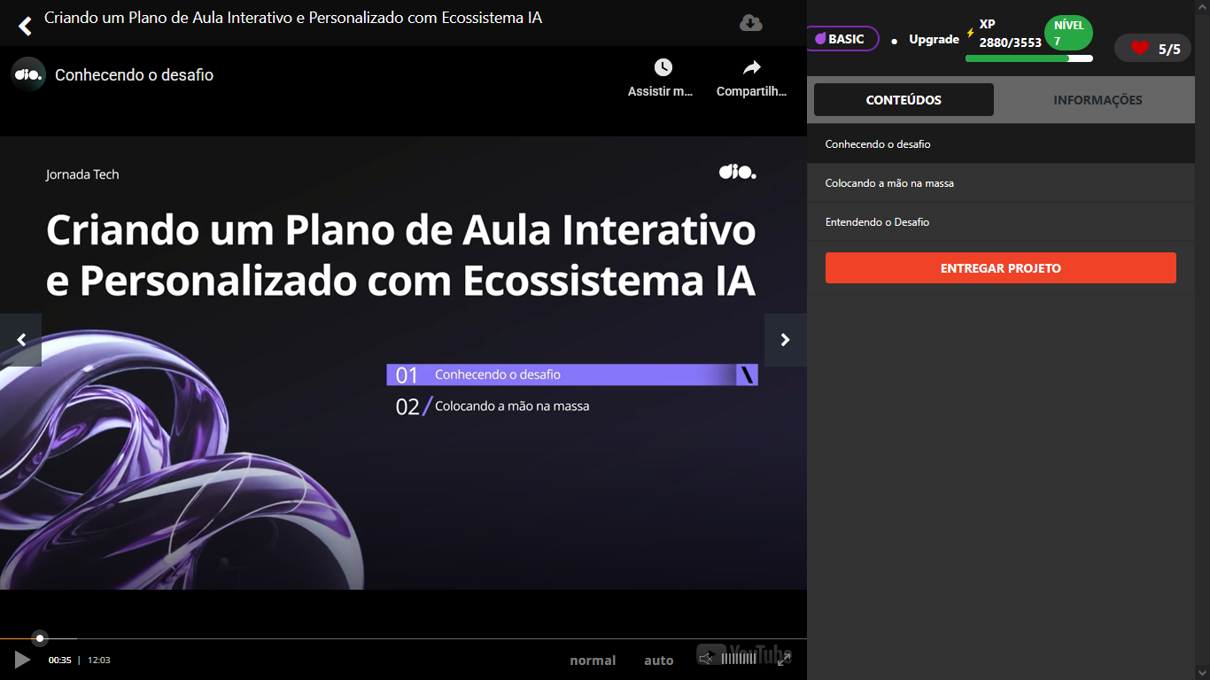

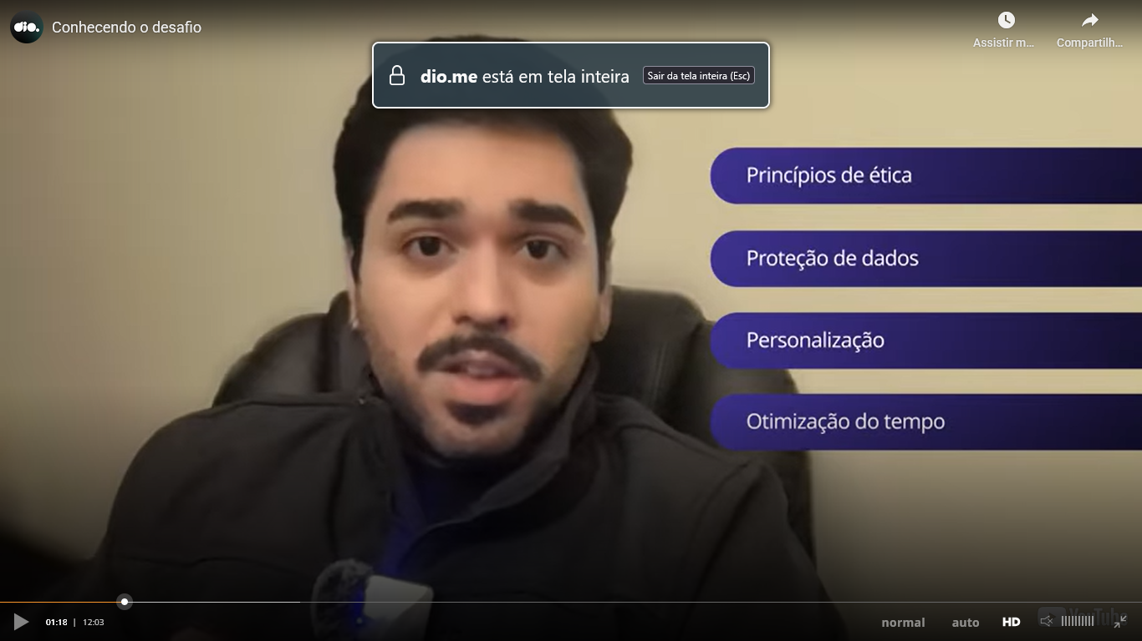

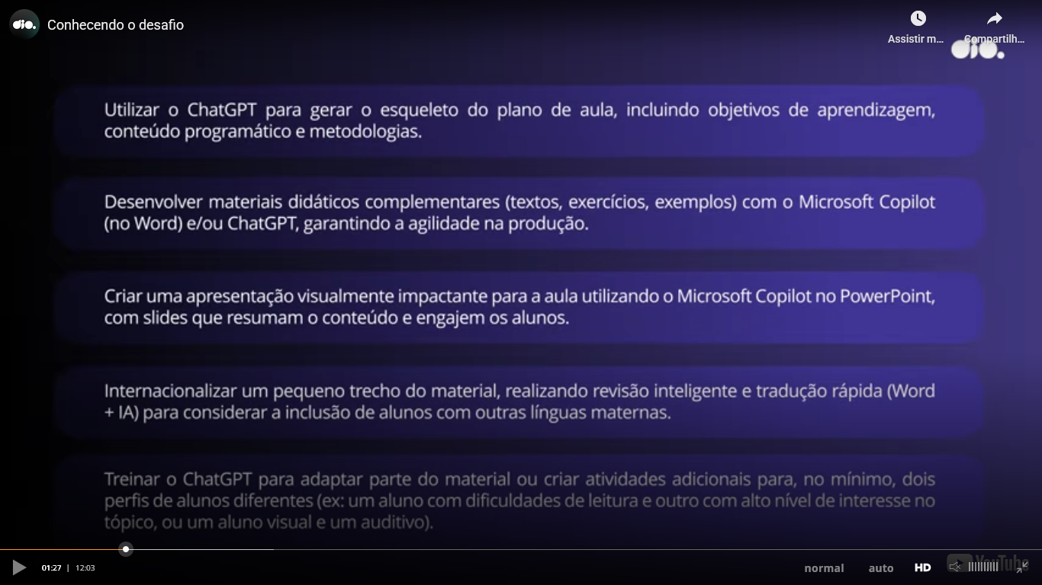

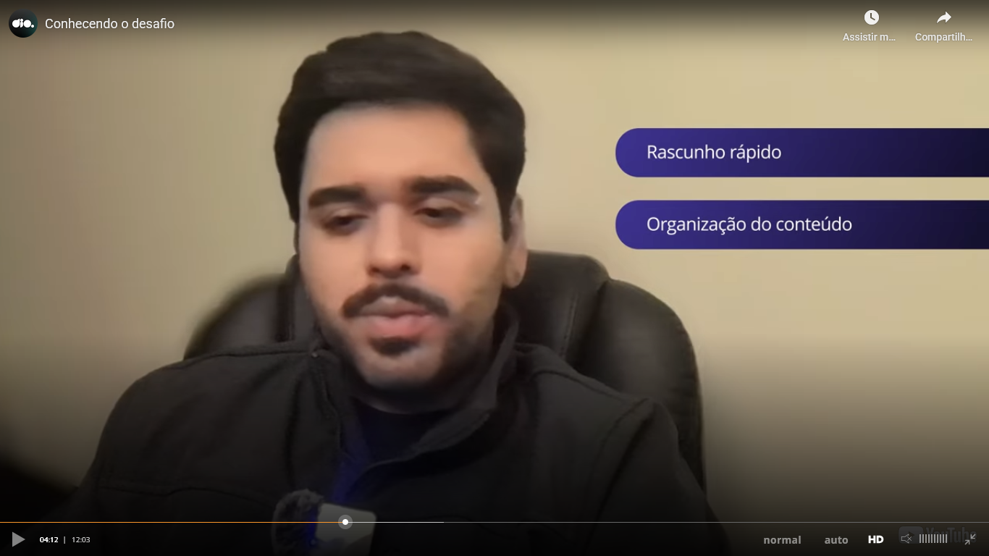

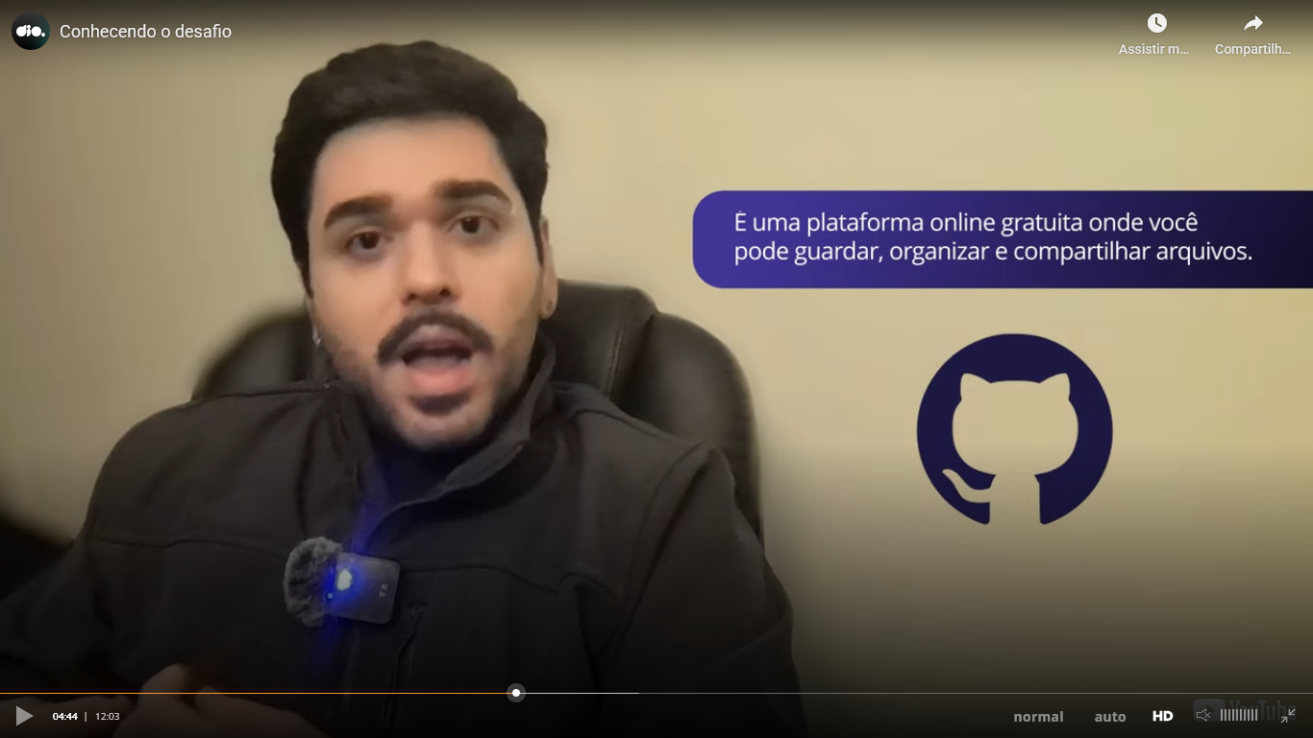

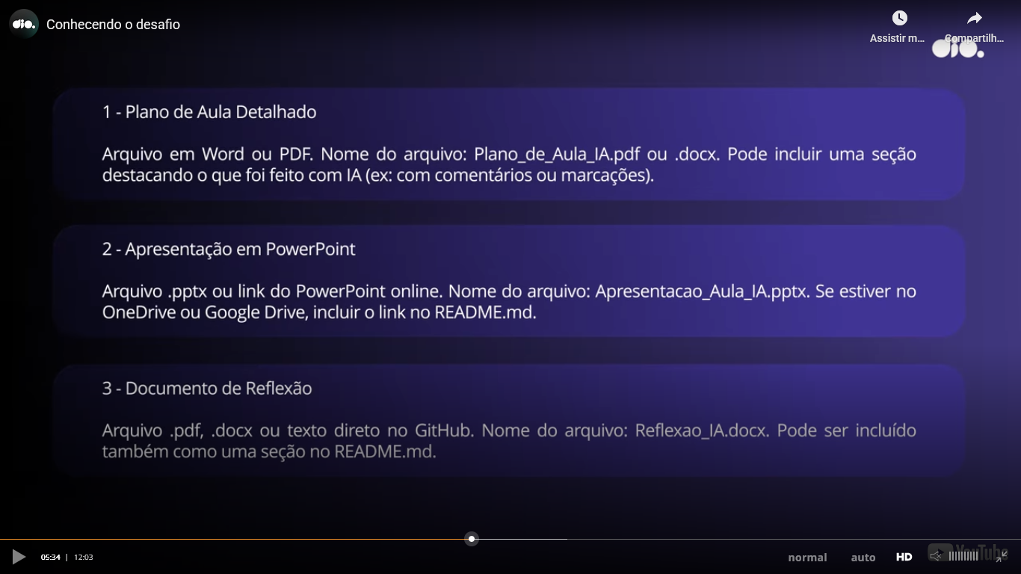

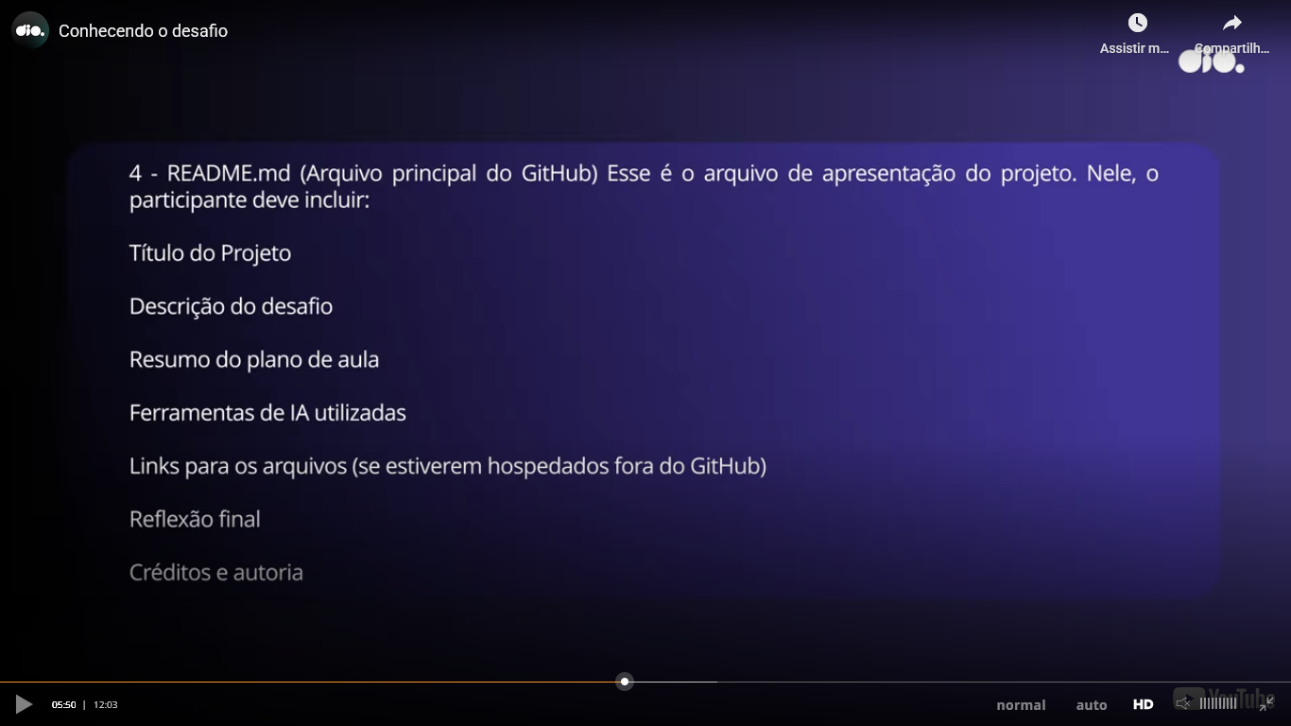

Entendendo Desafio

Agora é a sua hora de brilhar e construir um perfil de destaque na DIO! Explore todos os conceitos abordados até aqui, aplique os conhecimentos adquiridos nas aulas e documente sua experiência para demonstrar sua compreensão dos temas discutidos.

Descrição do Desafio

Este Desafio de Projeto tem como objetivo de criar um Plano de Aula Interativo e Personalizado com Ecossistema IA.

Objetivos de Aprendizagem

Ao concluir este desafio, você será capaz de:
- Aplicar os conceitos aprendidos em um ambiente prático;
- Documentar processos técnicos de forma clara e estruturada;
- Utilizar o GitHub como ferramenta para compartilhamento de documentação técnica;

Entrega do Desafio

Para concluir este desafio, você deverá:
- Assistir a todas as vídeo-aulas
Não pule nenhuma etapa! As aulas contêm informações essenciais para o sucesso do seu projeto.
- Criar um repositório público no GitHub contendo:
Um arquivo README.md detalhado
Quaisquer arquivos adicionais que sejam relevantes para documentar sua experiência
Opcionalmente, capturas de tela relevantes organizadas em uma pasta /images
- Enviar o link do seu repositório e uma breve descrição clicando no botão “Entregar Projeto”

Recursos Úteis

Materiais Complementares sobre GitHub

- GitHub Quick Start - Repositório com Link para Aulas de Git e GitHub

- ( https://github.com/digitalinnovationone/github-quickstart )

- GitBook: Formação GitHub Certification - Material textual sobre GitHub

( https://aline-antunes.gitbook.io/formacao-fundamentos-github )

- Documentação do GitHub - Guia completo para uso do GitHub

( https://docs.github.com/pt )

- GitHub Markdown - Guia específico para Markdown no GitHub

( https://docs.github.com/pt/get-started/writing-on-github/getting-started-with-writing-and-formatting-on-github/basic-writing-and-formatting-syntax )

Bons estudos!

